**公共信用信息中心企业信用报告拉取流程**

1、查询网址：https://credit.suzhou.gov.cn/xybg/guide

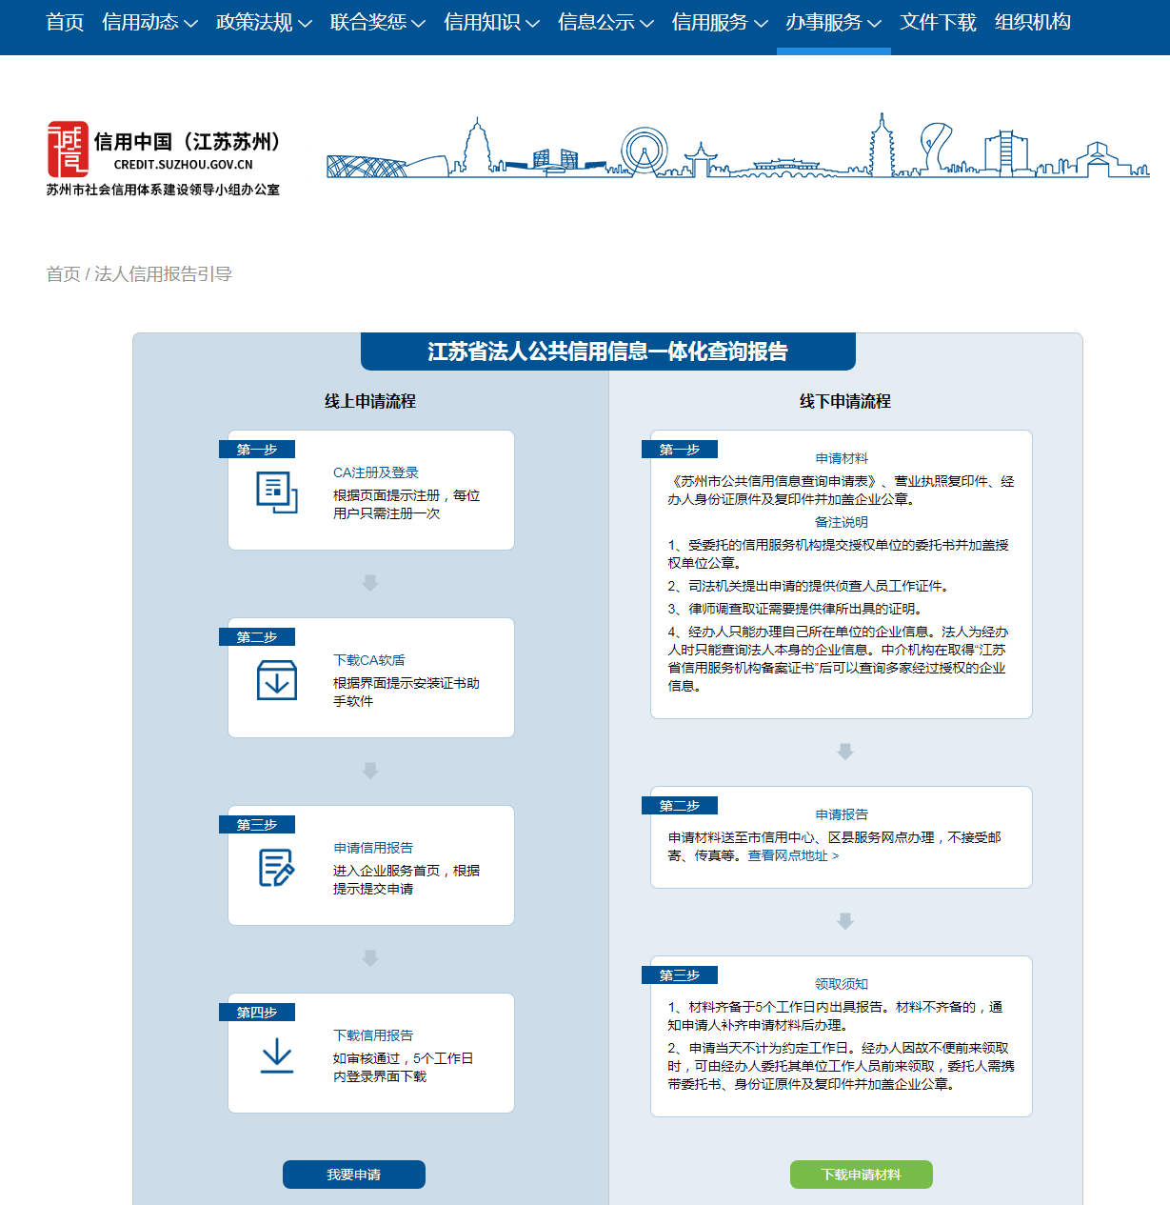

2、办理方法（线上线下都可以办理）

线下办理的话，材料交到苏州市公共信用信息中心或者园区一站式信用服务窗口，园区窗口咨询电话66680277。线上办理的话，按页面流程办理即可